1 安装好maven

2. 在cmd中来到放置oracle jar包的路径下，执行以下命令：

mvn install:install-file -Dfile=ojdbc14.jar -DgroupId=com.oracle -DartifactId=ojdbc14 -Dversion=10.2.0.3.0 -Dpackaging=jar

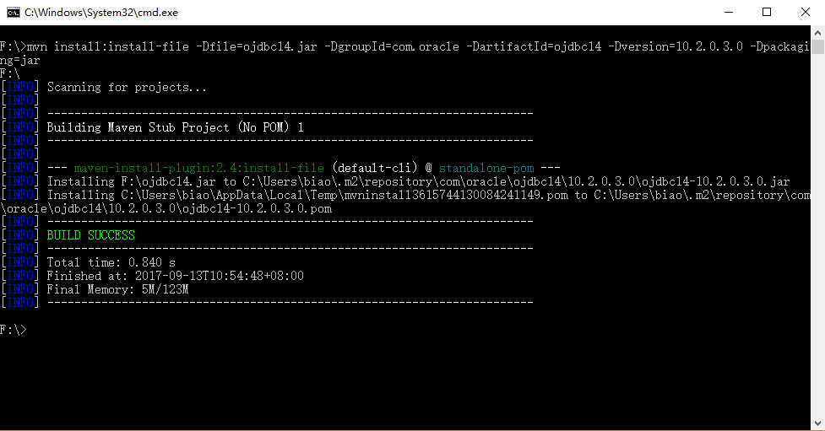

出现上面的图表示成功

3. 在pom.xml中添加依赖项

 <dependency>    
    <groupId>com.oracle</groupId>    
    <artifactId>ojdbc14</artifactId>    
    <version>10.2.0.3.0</version>    
</dependency>

这样就可以了